Flexbox-верстка

<!doctype html>

<head>

<meta charset="utf-8">

</head>

<body>

<div class="container">

<header>

<h1>Ink</h1>

</header>

<nav>

<ul class="site-nav">

<li><a href="/">Home</a></li>

<li><a href="/features">Features</a></li>

<li><a href="/pricing">Pricing</a></li>

<li><a href="/support">Support</a></li>

<li class="nav-right">

<a href="/about">About</a>

</li>

</ul>

</nav>

<main class="flex">

<div class="column-main tile">

<h1>Team collaboration done right</h1>

<p>Thousands of teams from all over the

world turn to <b>Ink</b> to communicate

and get things done.</p>

</div>

<div class="column-sidebar">

<div class="tile">

<form class="login-form">

<h3>Login</h3>

<p>

<label for="username">Username</label>

<input id="username" type="text"

name="username"/>

</p>

<p>

<label for="password">Password</label>

<input id="password" type="password"

name="password"/>

</p>

<button type="submit">Login</button>

</form>

</div>

<div class="tile centered">

<small>Starting at</small>

<div class="cost">

<span class="cost-currency">$</span>

<span class="cost-dollars">20</span>

<span class="cost-cents">.00</span>

</div>

<a class="cta-button" href="/pricing">

Sign up

</a>

</div>

</div>

</main>

</div>

</body>

Без css выглядит так:

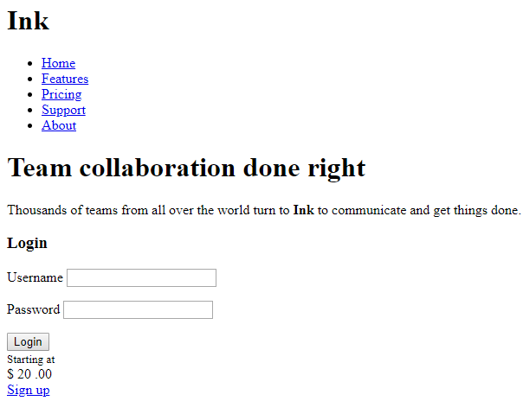

Первая порция css:

<style>

/\* Глобальное исправление с помощью свойства box-sizing \*/

:root {

box-sizing: border-box;

}

\*,

::before,

::after {

box-sizing: inherit;

}

/\* Устанавливает для страницы зеленый фон и рубленый шрифт \*/

body {

background-color: #709b90;

font-family: Helvetica, Arial, sans-serif;

}

/\* Глобальные поля заданы с помощью селектора лоботомированной совы

Аксиома следующая: «все элементы в потоке, которые расположены после другого элемента,

должны получить верхний отступ равный интерлиньяжу».\*/

body \* + \* {

margin-top: 1.5em;

}

/\* Двойной контейнер для центрирования контента страницы \*/

.container {

max-width: 1080px;

margin: 0 auto;

}

</style>

Имеем:

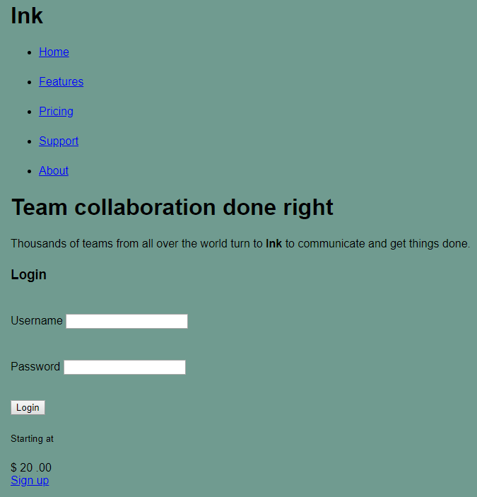

Цвет, отступы между элементами и выравнивание контента по центру есть.

Делаем ul flex контейнером.

.site-nav {

display: flex;

padding-left: 0;

background-color: #5f4b44;

list-style-type: none;

}



Ступенька – это сова. Удаляем отступ:

.site-nav > li {

margin-top: 0;

}



Фон, красим текст в белый цвет, убираем подчёркивание:

.site-nav > li > a {

background-color: #cc6b5a;

color: white;

text-decoration: none;

}



Добавление отступа к панели навигации вне ссылок

.site-nav {

display: flex;

padding: .5em;

background-color: #5f4b44;

list-style-type: none;

}

.site-nav > li > a {

display: block;

padding: .5em 1em;

background-color: #cc6b5a;

color: white;

text-decoration: none;

}



.site-nav > li + li {

margin-left: 1.5em;

}

.site-nav > .nav-right {

margin-left: auto;

}



flex-wrap:wrap; - переносит на другую строку если не умещается.

По верикали